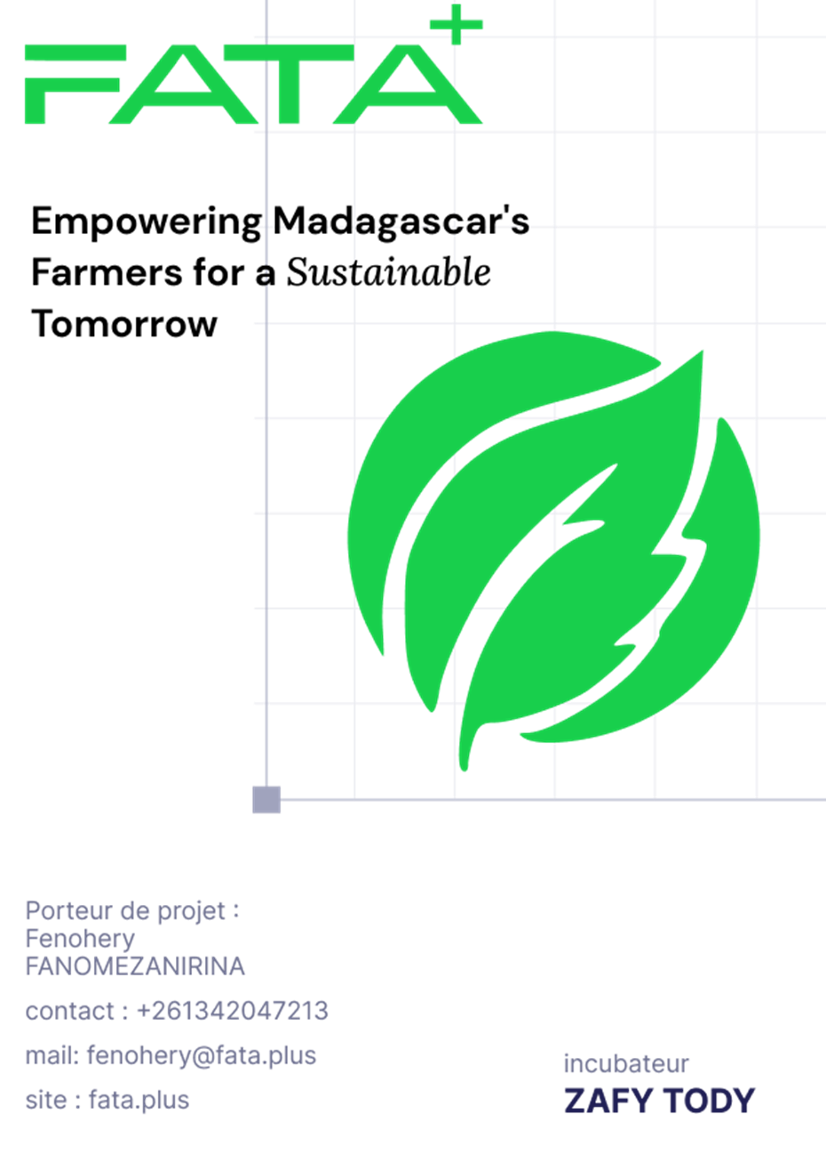

PROCÈS-VERBAL D'ÉVALUATION DES CANDIDATURES ET DE SÉLECTION DU PROFIL.
- Chef de Projet, Business developer.
Date: 06/10/2025
Lieu: Lot II H 35 GTER Ankadindramamy, Antananarivo V
Présents:
● Fanomezanirina Fenohery, CEO de Fataplus SARLU
Objet: Évaluation et sélection du profil le plus adapté pour le poste de Chef de Projet, Business developer.

Introduction
Fataplus SARLU a procédé à l’évaluation de plusieurs profils dans le cadre du recrutement lié à ses activités. Ce procès-verbal présente en détail l’analyse des candidatures reçues et justifie le choix du profil retenu.

Évaluation comparative des profils
Dans le cadre de nos besoins en renforcement d'équipe chez Fataplus, nous avons reçu plusieurs candidatures de profils qualifiés. Les profils évalués sont ceux de Hermisa Ravo Nambinina Ny Aina (candidat choisi), Tovonirina Aina Valentino, Ny Avo Tiana Fabiola Andrivolarimana et Arimiarana Ny Hafaliana. Le tableau ci-dessous résume les éléments clés permettant de comparer les candidats selon les critères retenus (compétences techniques, expérience, disponibilité, adéquation au poste, etc.). L'évaluation cible prioritairement un poste de Chef de Projet, avec un accent sur la coordination de projets, la gestion opérationnelle, la communication multilingue et l'adaptabilité aux initiatives agritech durables. L'entreprise privilégie un profil avec au moins 2 ans d'expérience en gestion de projet ou coordination, adaptable aux contextes multiculturels malgaches.

Candidat | Compétences clés | Expérience (années) | Disponibilité | Adéquation au poste | Classement
Hermisa Ravo Nambinina Ny Aina (choisie) | Coordination projets, support opérationnel, communication multilingue (malagasy, français, mandarin), leadership collaboratif, gestion client internationale | ~5 ans (assistant projet, expert support opérationnel, interprétation commerciale) | Immédiate (rôles récents terminés ou en cours) | Excellente (expérience en gestion multilingue et opérationnelle ; idéale pour piloter projets agritech avec partenaires internationaux) | 1er
Ny Avo Tiana Fabiola Andrivolarimana | Gestion projet, suivi/évaluation, GRH, pack office, analyses données, agilité ; expérience administrative | ~2,5 ans (assistante direction, commerciale, sinistres, admin distance) | Immédiate (rôles récents terminés ou en cours) | Bonne (solide en gestion projet et admin ; adaptable à coordination agritech, mais moins multilingue) | 2e
Tovonirina Aina Valentino | Sociable, dynamique, travail sous pression, management, data processing ; expérience recrutement | ~2 ans (agent recrutement CENI, président bureau vote, data processing AJS) | Immédiate (étudiant disponible) | Moyenne (expérience en gestion et data ; potentiel en coordination, mais formation en cours, moins structuré) | 3e
Arimiarana Ny Hafaliana | (Données absentes, CV non fourni) | 0 an (aucune donnée) | Immédiate (hypothèse) | Faible (absence d'information ; impossible d'évaluer) | 4e

Observations
- Compétences & expérience : Hermisa Ravo Nambinina Ny Aina présente des compétences ciblées en coordination de projets et support opérationnel multilingue. Ny Avo Tiana Fabiola Andrivolarimana a une expérience en gestion de projet, mais moins internationale, tandis que Tovonirina Aina Valentino est en formation avec un potentiel limité. Arimiarana Ny Hafaliana manque de données.
- Disponibilité : Hermisa est disponible immédiatement, avec une expérience opérationnelle en cours.
- Adéquation au besoin : Hermisa est la plus alignée avec un poste axé sur la gestion de projets complexes et multiculturels en agritech.
- Validité de la proposition : Aucun candidat n’a indiqué de date de validité pour sa proposition.

Choix du profil
Après une évaluation approfondie des dossiers reçus, nous avons retenu le profil de Hermisa Ravo Nambinina Ny Aina pour les raisons suivantes :
- Compétences et expérience : Compétences directement liées à la coordination de projets, au support opérationnel et à la communication multilingue, avec une expérience significative.
- Adéquation au poste : Compréhension des enjeux de gestion internationale et opérationnelle en agritech.
- Disponibilité : Immédiate, en tant que professionnelle expérimentée et adaptable.
- Qualité du dossier : CV détaillé, structuré, et centré sur les compétences recherchées.

Conclusion
Nous avons donc décidé de sélectionner Hermisa Ravo Nambinina Ny Aina pour le poste / la mission concernée. Ce choix est motivé par une adéquation forte entre ses compétences et les besoins du poste, avec une expérience pertinente en gestion de projets multilingues.

Décision
Fanomezanirina Fenohery, CEO de Fataplus SARLU valide Hermisa Ravo Nambinina Ny Aina comme candidate retenue pour cette mission.

